Intrebari Proba de Cunostinte Teoretice
Etapa a II-a a Campionatului National de Turism Sportiv Stafeta Muntilor 2018

1. | Cum se numeste cabana din imagine?
 | 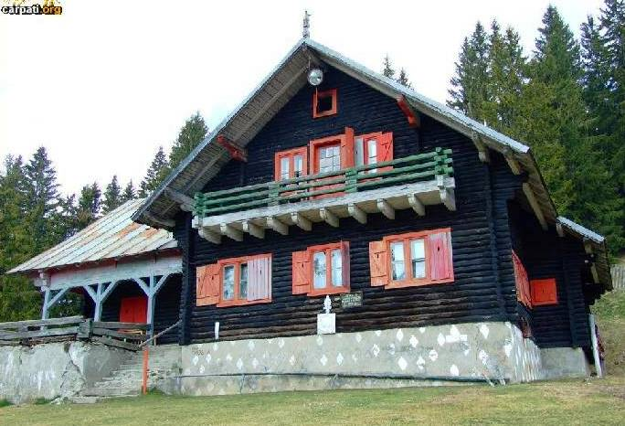 | A – Cabana Iezer
 |  | B – Cabana Papusa
 |  | C – Cabana Leaota

2. | Care este cea mai cunoscuta pestera de pe culoarul Rucar-Bran?
 | 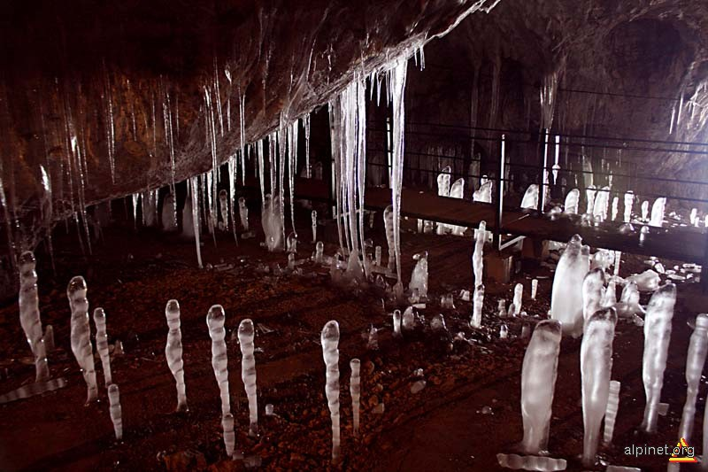 | A – Ursilor
 |  | B – Rucar
 |  | C – Dambovicioarei

3. | Pe culoarul Rucar-Bran ce chei poti vizita?
 | 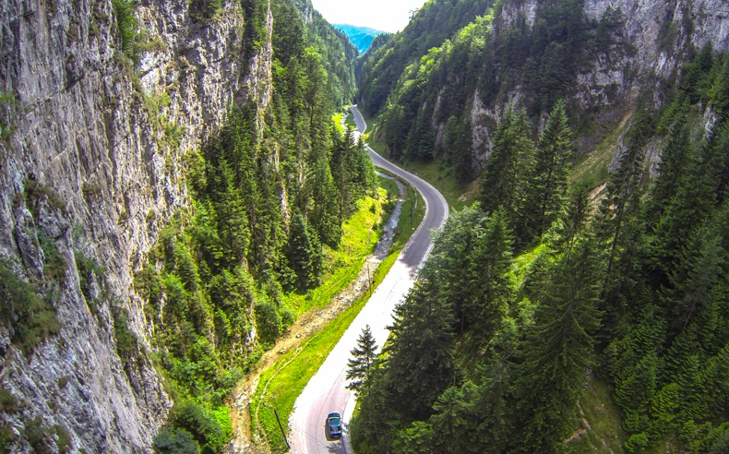 | A – Cheila Bicazului
 |  | B – Cheile Nerei
 |  | C – Cheile Dambovicioarei

4. | Cum se numeste “casuta” din imagine?
 | 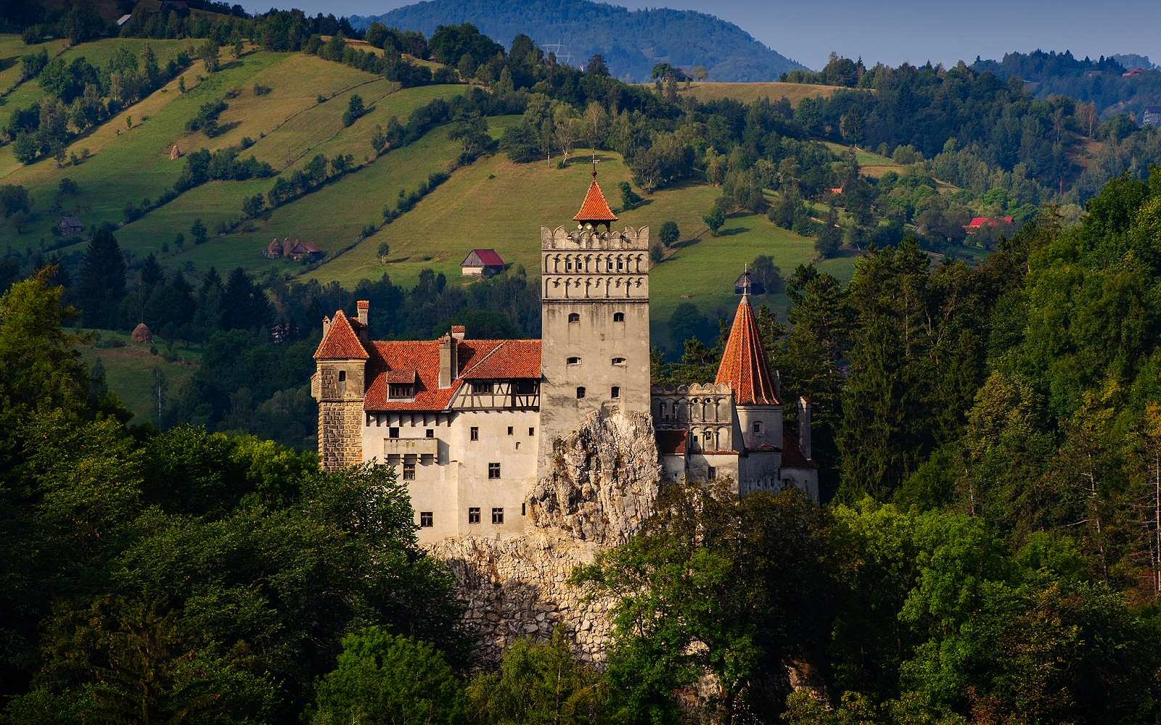 | A – Casa Argesenilor
 |  | B – Castelul Vampirilor
 |  | C – Castelul Bran

5. | Cum se numeste drumul din imagine?
 | 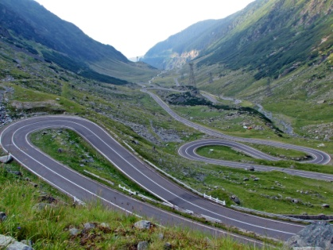 | A – TransCarpatica
 |  | B – TransAlpina
 |  | C – TransFagarasan

6. | Animalele din aceasta poza mai traiesc in muntii Romaniei?
 | 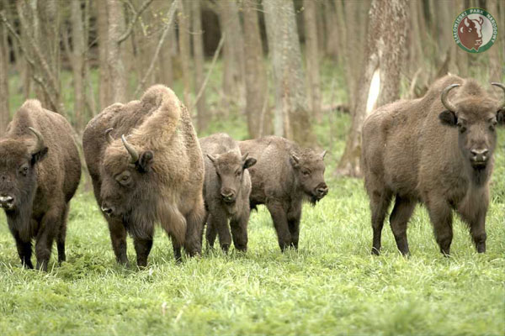 | A – DA
 |  | B – NU
 |  | C – DOAR in Rezervatii

7. | Cand mergi la o etapa din Stafeta si vrei sa gasesti zimbrii din Pitesti, dupa ce placute de inmatriculare te uiti?
 | 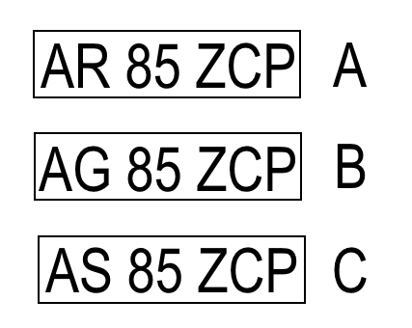 | A
 |  | B
 |  | C

8. | Care animal din cele de mai jos traieste in padurile din Romania?
 | 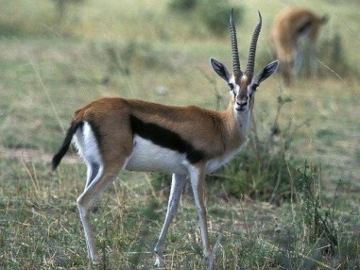 | 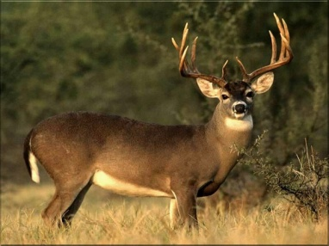 | 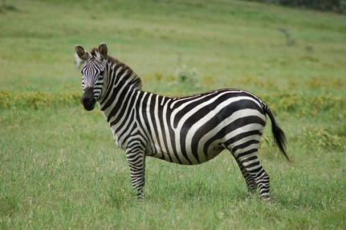
 | A | B | C

9. | In imagine este Primaria primei capitale a Tarii Romanesti, despre ce oras e vorba?
 | 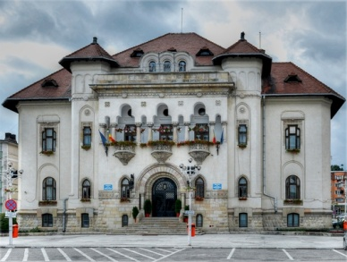 | A – Curtea de Arges  B – Campulung  C - Targoviste

10. | Cum se numeste floarea din imagine?
 | 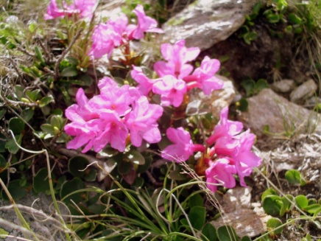 | A – Liliac  B – Rhododendron  C - Viorica

11. | Cum se numeste floarea din imagine?
 | 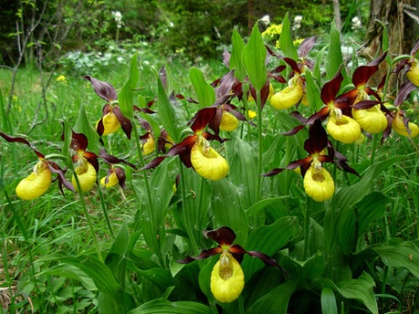 | A – Lalea  B – Papucul Doamnei  C - Galbenea

12. | Cum se numeste floarea din imagine?
 | 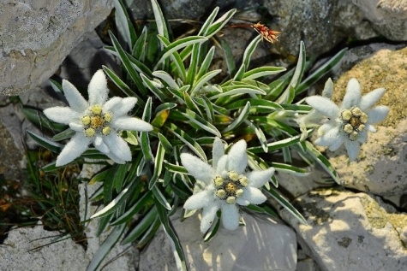 | A – Narcisa  B – Floare de Colt  C - Ghiocel

13. | Cum se numeste floarea din imagine?
 | 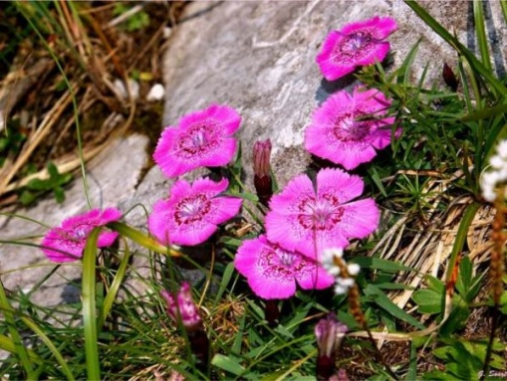 | A – Violeta  B – Garofita Pietrei Craiului  C - Lacramioara

14. | Inainte de Revolutie, orasul Campulung se mandrea cu cea mai buna masina off-road. Cum se numea aceasta?
 | 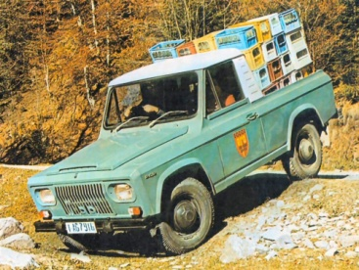 | A – Oltcit  B – Aro  C - Lastun

15. | Mausoleul Mateias a fost ridicat in cinstea soldatilor romani cazuti la datorie in:
 | 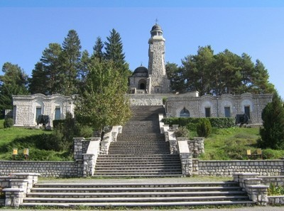 | A – Razboiul de Independenta  B – Primul Razboi Mondial  C – Al doilea Razboi Mondial

16. In ce an a devenit Campulungul capitala Tarii Romanesti?
A – 1340
B – 1330
C – 1345

17. Cu ce munti se invecineaza la nord-est Muntii Leaota?
A – Fagarasi
B – Bucegi
C – Iezer Papusa

18. Cate varfuri cu altitudinea de peste 2.500 m se regasesc in Masivul Leaota?
A – 3
B – 0
C – 2

19.Muntii Leaota au o suprafata de:
a) 240 kmp
b) 280 kmp
c) 260 kmp

20.Varful Santilia Mare are o altitudine de:
a) 1983 m
b) 1888 m
c) 2053 m

21. Precipitatiile atmosferice in muntii Leaota sunt de:
a) 2300 – 3200 mm anual
b) 1200 – 1400 mm anual
c) 900 – 1000 mm anual

22. Vanturile predominante in Muntii Leaota sunt:
a) crivatul
b) dinspre S – V si bat cu o viteza medie de 12 – 14 m/s
c) cele dinspre N –V si bat cu o viteza medie de 6-7 m/s

23. Raurile din reteaua hidrografica a muntilor Leaota isi au obirsiile:
a) sub culmea central Bucsa – Santilia – Marginea Domneasca
b) la poalele Vf. Leaota
c) la limita cu culoarul Rucar – Bran

24. Cele 3 sisteme fluviatile importante din muntii Leaota sunt:
a) Arges, Olt, Dambovita
b) Olt, Ialomita, Dambovita
c) Arges, Bistrita, Mures

25. Raul Ialomita colecteaza urmatoarele cursuri de apa:
a) Bangaleasa si Moeciul Cald
b) Cheia, Ratei
c) Bratei, Ratei, Raciu, Ialomicioara

26. Limita de Sud a muntilor Leaota este reprezentata de:
a) Muntii Iezer – Papusa
b) Subcarpatii Dambovitei
c) Campia Romana

27. Teritoriul muntilor Leaota este impartit intre judetele:
a) Dambovita, Prahova
b) Valcea, Arges, Brasov
c) Arges, Dambovita, Brasov

28. Limita dintre muntii Bucegi si muntii Leaota este marcata de:
a) obirsia paraului Bangaleasa, valea Brateiului si valea Ialomitei
b) vaile Rudarita si Cheia
c) valea Dambovitei

29. Muntii Leaota sunt alcatuiti din:
a) argiluvisoluri
b) roci sedimentare mezozoice – calcare, conglomerate, brecii
c) sisturi cristaline

30. Padurile cu cea mai mare extindere din muntii Leaota sunt cele de:
a) stejar
b) brad
c) fag

